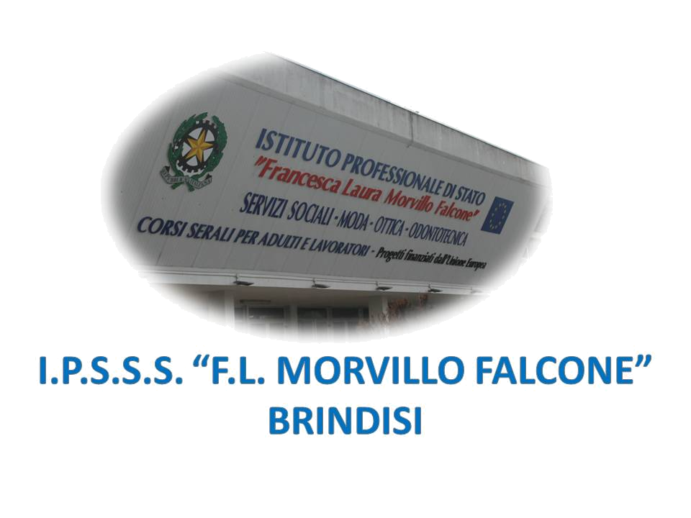

ISTITUTO PROFESSIONALE DI STATO PER I SERVIZI SOCIALI
“Francesca Laura MORVILLO FALCONE”
Via Galanti, 1 - Tel. 0831/513991
brrf010008@istruzione.it – brrf010008@pec.istruzione.it
www.morvillofalconebrindisi.edu.it
72100 B R I N D I S I

MATERIA: Es. di lenti oftalmiche (ore settimanali: 2).
CLASSE: 5AOT
ANNO SCOLASTICO: 2022/23
DOCENTE: DEL PEZZO Giusi

Libro di testo: Lenti e Occhiali un manuale di ottica oftalmica

Argomenti:

- Diverse tipologie di lenti per correggere la presbiopia e relativi centraggi

- Identificazione dei difetti visivi su una prescrizione oculistica
- Calcolo gradazione per vicino
- Trasposta
- Caratteristiche di un occhiale per la
- Correzione della visione da vicino.
- Criteri di centraggio per il montaggio degli occhiali
- Classificazione tipi di montature
- I sistemi compensativi della presbiopia
- Indicazioni pratiche su lenti e occhiali
- Criteri di centraggio per il montaggio degli occhiali: lenti bifocali
- Prescrizione dell’occhiale bifocale corretta posizione della zona da vicino: controllo occhiale finito e consegna
- Rilevamento dati e riferimento per montaggio del bifocale.
- Lenti progressive, caratteristiche, geometrie indicazioni e svantaggi

- Filtri medicali e prevenzione dei raggi ultravioletti

- Radiazioni solari dannose per gli occhi
- Prevenzione dei raggi UV con l'uso e scelta dei filtri
- Classificazioni e criteri di scelta dei filtri per specifiche necessità d'uso e sicurezza
- Uso e scelta dei filtri solari: i filtri (protettivi, polarizzati, cosmetici o estetici, speciali, sanitari/medicali/selettivi, cromatici)
- classi di protezione
- tecniche di colorazioni
- riferimenti normativi per i filtri

- Ausili per ipovedenti

- Ausili ottici: per lontano (Sistemi telescopici), per vicino (Sistemi microscopici)
- Ausili non ottici (elettronici e informatici)

- Prescrizione prismatiche

- Metodica di centratura e montaggio.

- Professione dell'ottico. Norme generali e nuove disposizioni di legge.

- Dichiarazione di conformità e istruzioni per l'uso dell'occhiale

Il docente

Prof.ssa Giusi Del Pezzo

Alunni:

